На правах рукописи

МИЛАШКИНА Ольга Владимировна

ПОВЫШЕНИЕ КАЧЕСТВА ЭЛЕКТРОЭНЕРГИИ, ВЫРАБАТЫВАЕМОЙ
АВТОНОМНЫМИ ДИЗЕЛЬ-ГЕНЕРАТОРНЫМИ УСТАНОВКАМИ

Специальность: 05.09.03 – Электротехнические комплексы и системы

АВТОРЕФЕРАТ
диссертации на соискание ученой степени
кандидата технических наук

Чебоксары 2010
Работа выполнена на кафедре электромеханики и технологии электротехнических производств Федерального государственного образовательного учреждения высшего профессионального образования «Чувашский государственный университет имени И.Н. Ульянова»

Научный руководитель: доктор технических наук, профессор
Нестерин Валерий Алексеевич

Официальные оппоненты: доктор технических наук, профессор
Иванов Александр Григорьевич

кандидат технических наук,
старший научный сот рудник
Альтшуллер Маркс Иосифович

Ведущая организация: ООО «ЭЛЕКТРОМ» (электрогенераторный завод),
г. Чебоксары

Защита диссертации состоится « » декабря 2010 г. в час. 00 мин. в аудитории Г-214 на заседании диссертационного совета Д 212.301.06 при ФГОУ ВПО «Чувашский государственный университет им. И.Н. Ульянова по адресу 428015 г. Чебоксары, Московский проспект,15.
Отзывы на автореферат (в двух экземплярах, заверенные печатью учреждения) просим присылать по вышеуказанному адресу на имя ученого секретаря диссертационного совета.

С диссертацией можно ознакомиться в научной библиотеке ФГОУ ВПО «Чувашский государственный университет имени И.Н. Ульянова
Сведения о защите и автореферат диссертации размещены на официальном сайте ФГОУ ВПО «Чувашский государственный университет имени И.Н. Ульянова» http://www.chuvsu.ru/

Автореферат разослан « » 2010 г.

Ученый секретарь
диссертационного совета Д212.301.06
канд. техн. наук, доцент Н.В. Руссова

«Светлой памяти моего первого научного
руководителя и наставника профессора
М.А. Боровикова посвящается»

ОБЩАЯ ХАРАКТЕРИСТИКА РАБОТЫ
Актуальность работы. В электроснабжении различных транспортных средств, объектов военно-промышленного комплекса, а также в качестве аварийных источников питания широко применяются автономные энергоустановки, которые, в так называемых «полевых» условиях, когда нет возможности использовать стационарное электроснабжение от промышленной сети, должны обеспечивать нормальное (штатное) функционирование потребителей и устройств электрооборудования наиболее ответственного применения. К таким потребителям относятся установки радиосвязи, навигации, радиолокации, активной и пассивной радиоразведки, а также устройства защиты информационной составляющей жизнедеятельности объектов. Наличие этих потребителей и соответствующих требований к качеству электроэнергии вызывают необходимость постоянного совершенствования конструкции автономных источников электроэнергии, их функциональных параметров, а также разработки новых математических моделей для проведения исследований автономных источников электроэнергии (АИЭ) в статических и динамических режимах.
В настоящее время в качестве основных автономных источников электроэнергии (АИЭ) остаются дизель -генераторные установки (ДГУ), в которых первичным (приводным) двигателем, в большинстве случаев, является двигатель внутреннего сгорания. При этом предпочтение отдаётся дизельным двигателям (ДД), так как они имеют более высокий коэффициент полезного действия при использовании более дешевого топлива.
Перспективным направлением в области повышения качества вырабатываемой электроэнергии является разработка и исследование новых симметрирующих и регулирующих устройств, которые устанавливаются на генератор с турбированным ДД для улучшения качественных показателей ДГУ. Применяемые до настоящего времени симметрирующие устройства не отвечают современным требованиям по быстродействию, надежности работы и точности регулирования напряжений источника. Таким образом. диссертационная работа, посвященная разработке и исследованию с помощью математических моделей путей повышения качества электроэнергии, вырабатываемой ДГУ, а также использованию их, как аварийного источника питания, является весьма актуальной.
Цель работы: улучшение показателей качества электроэнергии ДГУ на основании результатов математического моделирования электромеханических процессов в системе: синхронный генератор (СГ), ДД, и новые, разработанные автором, симметрирующие и регулирующие устройства.
Для достижения поставленной цели в диссертационной работе решены следующие задачи:
- Разработка простого и надежного устройства плавного регулирования, позволяющего улучшить качественные показатели электроэнергии автономных источников питания.
- Разработка специальных устройств стабилизации и симметрирования напряжений трехфазных генераторных агрегатов и выработка рекомендаций по их практическому рациональному использованию.
- Создание адекватной математической модели ДГУ как электротехнического комплекса, включающего в себя СГ, ДД с турбонаддувом и симметрирующее устройство с системой управления и регулирования.
- Разработка математической модели ДГУ с дополнительным подключением емкостного сопротивления, которая также позволяет исследовать ДГУ в качестве аварийного источника питания.
Объектом исследования является ДГУ с подключенным симметрирующим устройством и дополнительным емкостным сопротивлением.
Предметом исследования являются математические модели ДГУ, позволяющие определить показатели эффективности и качества электроэнергии, а также массогабаритные показатели и КПД автономных источников электроэнергии.
Методы исследования базируются на математическом моделировании СГ и ДД с использованием основ теории электрических цепей, теории обобщенного электромеханического преобразователя и современных пакетов программ, лежащих в основе системы инженерного программирования MATLAB-Simulink.
На защиту выносится:
- Математическая модель, представляющая ДГУ как электротехнический комплекс, включающий в себя синхронный генератор, ДД с автономным газотурбинным наддувом, СУ и дополнительное емкостное сопротивление. Результаты анализа работы ДГУ с турбированным ДД с цикловой подачей топлива и без нее, полученные на этой математической модели.
- Результаты исследования с помощью комплексной математической модели режимов работы ДГУ в качестве аварийного источника питания.
- Структурная схема системы ДГУ, включающая в себя СГ, ДД с автономным газотурбинным наддувом, с подключением симметрирующего устройства и устройством плавного регулирования индуктивности.

Научную новизну работы составляют:
- разработка комплексной математической модели автономной электроэнергетической установки, отличающейся от известных в литературе тем, что в нее включены симметрирующие и регулирующие устройства, объединенные с СГ и турбированным ДД путем преобразования дифференциальных уравнений ;
- разработка пути повышения качества электроэнергии, вырабатываемой автономными источниками питания, работающими в нормальных и аварийных режимах, отличающихся от известных в литературе включением в ДГУ симметрирующих и регулирующих устройств, защищенных патентами РФ;
- структурные схемы ДД с цикловой подачей топлива и без нее в составе ДГУ, не имеющие аналогов в литературе и составленные на основе предложенного математического описания.
Практическая значимость работы:
разработанные с помощью пакетов MATLAB-Simulink схемы и результаты моделирования процессов в ДГУ в нормальных и аварийных режимах работы предложены к использованию в официальном Стандарте промышленной отрасли. Полученные в работе результаты исследования аварийных режимов в электроэнергетической системе, которые показали пути дополнительного расширения возможности диагностики электроэнергетических систем.
Достоверность результатов исследований, приведенных в диссертации, подтверждается опытными данными, полученными на действующей макетной установке, и их сравнением с результатами моделирования. Расхождение не превышает 10%.
Апробация работы. Результаты и основные положения диссертационной работы докладывались и обсуждались на научно-технических конференциях профессорско-преподавательского состава ФГОУ ВПО УВАУ ГА(И) (г. Ульяновск, 2008, 2009 и 2010 г.), на расширенных заседаниях кафедры «Электропривод и АПУ» УлГТУ (г. Ульяновск 2009), на НТС в ЧГУ (г.Чебоксары, 2010г.)
Публикации. По теме диссертации опубликовано 13 научных работ, включая статью опубликованную в журнале из перечня ВАК, 5 патентов и одно положительное решение по заявке на изобретение.
Структура и объем работы. Диссертация состоит из введения, 4 глав, заключения, библиографического списка, включающего 142 наименование и приложения. Общий объем диссертации 146 страниц машинописного текста.
Во введении сформулированы цели и задачи диссертационной работы, обоснована актуальность темы, определён круг рассматриваемых вопросов, дана краткая характеристика работы в целом.
В первой главе проведен обзор научно-технической литературы по математическому моделированию и исследованию составных частей дизель-генераторных установок: СГ, ДД, как регулируемого объекта по частоте вращения, турбокомпрессора, впускного и выпускного коллектора, устройств для симметрирования напряжений источников переменного тока, автоматических регуляторов напряжения генератора, системы автоматической стабилизации и распределения активной и реактивной мощности статической нагрузки.
На основе проведенного исследования областей применения ДГУ технологий качественных показателей электроэнергии и особенностей переходных процессов в ДГУ, а также сформулированы основные задачи диссертационной работы. Рассмотрены области применения ДГУ, анализ источников автоматического регулирования напряжений, виды и способы симметрирования напряжений автономных источников питания, регуляторы симметрии напряжений и исследование переходных процессов в ДГУ с автономным газотурбинным наддувом.
Во второй главе приведены результаты разработки и анализ систем дизель-генераторных установок (ДГУ) с автономным газотурбинным наддувом и математическое описание комплексной модели СГ, дизеля и СУ в системе MatLab, среды инженерного программирования Simulink.
Математическое описание синхронного генератора в осях d и q, представим в следующем виде :
$U_{d}=−R_{a}I_{d}+\frac{{dψ}_{d}}{\text{dt}}−ψ_{q}Ω,$ ; ( 1 )

$U_{q}=−R_{a}I_{q}+\frac{{dψ}_{q}}{\text{dt}}+ψ_{d}Ω,$; ( 2 )

$U_{f}=R_{f}I_{f}+\frac{{dψ}_{f}}{\text{dt}},$ ( 3 )

$ψ_{d}=(−L_{\text{ad}}I_{d}+M_{\text{afd}}I_{f})−L_{\text{as}}I_{d},$; ( 4 )

$ψ_{q}=(−L_{\text{aq}}I_{q})−L_{\text{as}}I_{q},$; ( 5 )

$ψ_{f}=\left[−\frac{3}{2}M_{\text{afd}}I_{d}+(L_{f}−L_{\text{fs}})I_{f}\right]+L_{\text{fs}}I_{f},$ ( 6 ),
где ψ_{d} , ψ_{q} - потокосцепление фаз статора по продольной и поперечной осям;
ψ_{f} - потокосцепление контура возбуждения; U_{d}, U_{q}, I_{d}, I_{q}, - составляющие напряжения и тока статора по продольной и поперечной осям. Уравнение движения СГ имеет вид:
$M_{д}=J\frac{dΩ}{\text{dt}}+\frac{3}{2}(ψ_{q}I_{d}−ψ_{d}I_{q})$ ; $J_{к}\frac{{dω}_{к}}{\text{dt}}=M_{Т}+M_{К}$ (7)
где $J_{к}$ – момент инерции; $ω_{к}$ – угловая скорость ротора турбокомпрессора; $M_{Т}=M_{Т}\left(ω,ω_{к},В_{ч}\right)$ – крутящий момент турбины; $ω$– угловая скорость вала дизеля; $В_{ч}$– часовой расход топлива двигателя; $M_{к}=M_{к}$($Q$,$ω_{к}$)– момент сопротивления компрессора; $Q$– расход воздуха через компрессор. На основе уравнений (1) – (6) построена полная структурная схема синхронного генератора (рис.1). При работе СГ на отдельную нагрузку принимаем допущение, что активное сопротивление статора мало по сравнению с активным сопротивлением нагрузки r_{a}<<r_{н}.
Как показали расчеты, влияние величин $\frac{{dψ}_{d}}{\text{dt}},\frac{{dψ}_{q}}{\text{dt}},L_{н}\frac{{\text{di}}_{d}}{\text{dt}},L_{н}\frac{{\text{di}}_{q}}{\text{dt}}$ на переходные электромеханические процессы в статоре генератора несущественно и ими можно пренебречь при дальнейшем рассмотрении. Проведенные расчеты также показали, что влияние указанных величин, при индуктивной нагрузке весьма мало, а при активной нагрузке проявляется лишь в течении небольших интервалов времени.
Уравнения для цепи нагрузки имеют вид:
$i_{d}=\frac{\text{cos}ϕ}{\left|Z_{н}\right|}U_{d}+\frac{\text{sin}ϕ}{\left|Z_{н}\right|}U_{q},$ $i_{q}=−\frac{\text{sin}ϕ}{\left|Z_{н}\right|}U_{d}+\frac{\text{cos}ϕ}{\left|Z_{н}\right|}U_{q},$ (8)
На рис. 1 представлена схема синхронного генератора
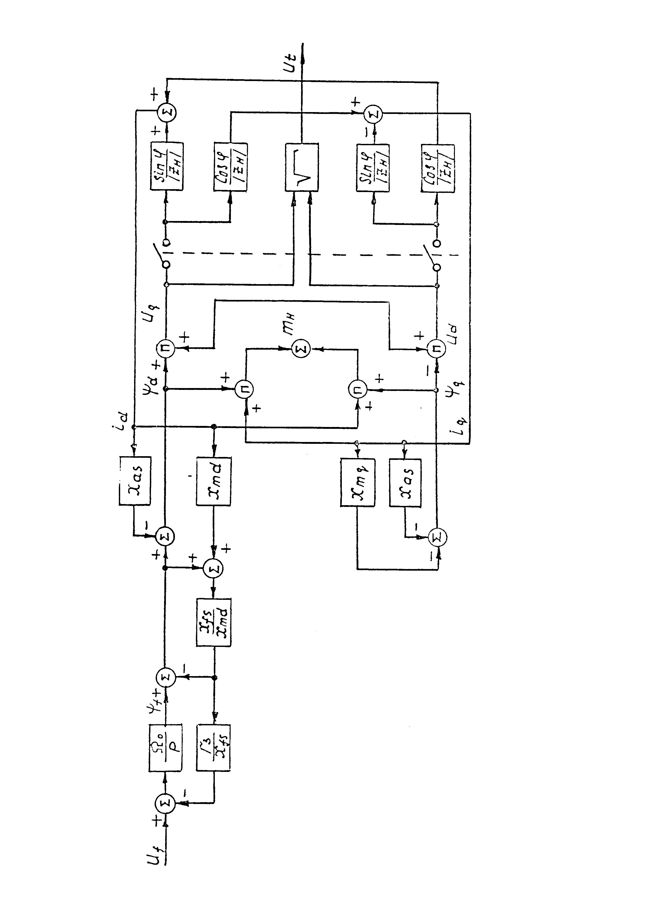
Рис. 1 - Структурная схема синхронного генератора.
Вертикальной штрихпунктирной линией схема рис.1 разделяется на две части, соответствующие самому генератору и подключаемой к нему нагрузке. Входным сигналом являются напряжение возбуждения генератора. Выходным сигналом исследуемого генератора является напряжение Uf представляющее собой огибающую фазного напряжения генератора.
Одно из предложенных в диссертации экспериментальных устройств с особенностями объекта регулирования - устройство плавного регулирования напряжения. Многие аналоги имеют существенный недостаток, в них индуктивность изменяется за счет механического перемещения подвижных частей магнитопровода, что является серьезным препятствием их применения в системах автоматического управления. Более эффективным способом изменения индуктивности следует считать электрический- путем изменения сигнала управления в виде напряжения или тока (рис.2).
U_{у}
9
10
6
5
7
8
i_{н}
1
3
4
2

Рис.2 - Схема устройства плавного регулирования индуктивности
1- дроссель; 2- датчик тока; 3,4- транзисторы с шунтирующими диодами; 5,6- блоки определения знака тока; 7- блок формирования импульсов управления транзисторами; 8- генератор линейно изменяющегося напряжения; 9,10- логические элементы.

Для исследования работы предлагаемого устройства составлена расчетная схема замещения (рис. 3), где L_{д}- индуктивность, R_{н}- активная нагрузка, К₁- ключ, который управляется в режиме широтно- импульсной модуляции (ШИМ).

i_{н}
e_{c}
K1
L_{д}
L_{ф}
R_{н}
K2

Рис.3 - Расчетная схема замещения устройства плавного регулирования.
Эффект усреднения тока нагрузки обеспечивается естественным путем, так как в источнике питания е, да и в самой нагрузке всегда присутствуют индуктивности, которые будут эффективно сглаживать высокочастотные импульсы тока нагрузки. В случае малоиндуктивных элементов конкретных схем эффект сглаживания высокочастотных составляющих тока i_{н} может быть обеспечен с помощью емкостных фильтров.
Предложенные в диссертации регулируемые индуктивности могут использоваться и при решения других важных прикладных задач электротехники и электроэнергетики.
Также в данной главе рассмотрена работа симметрирующих устройств, повышающих качества электроэнергии автономных дизель-генераторных источников питания ( рис. 4).
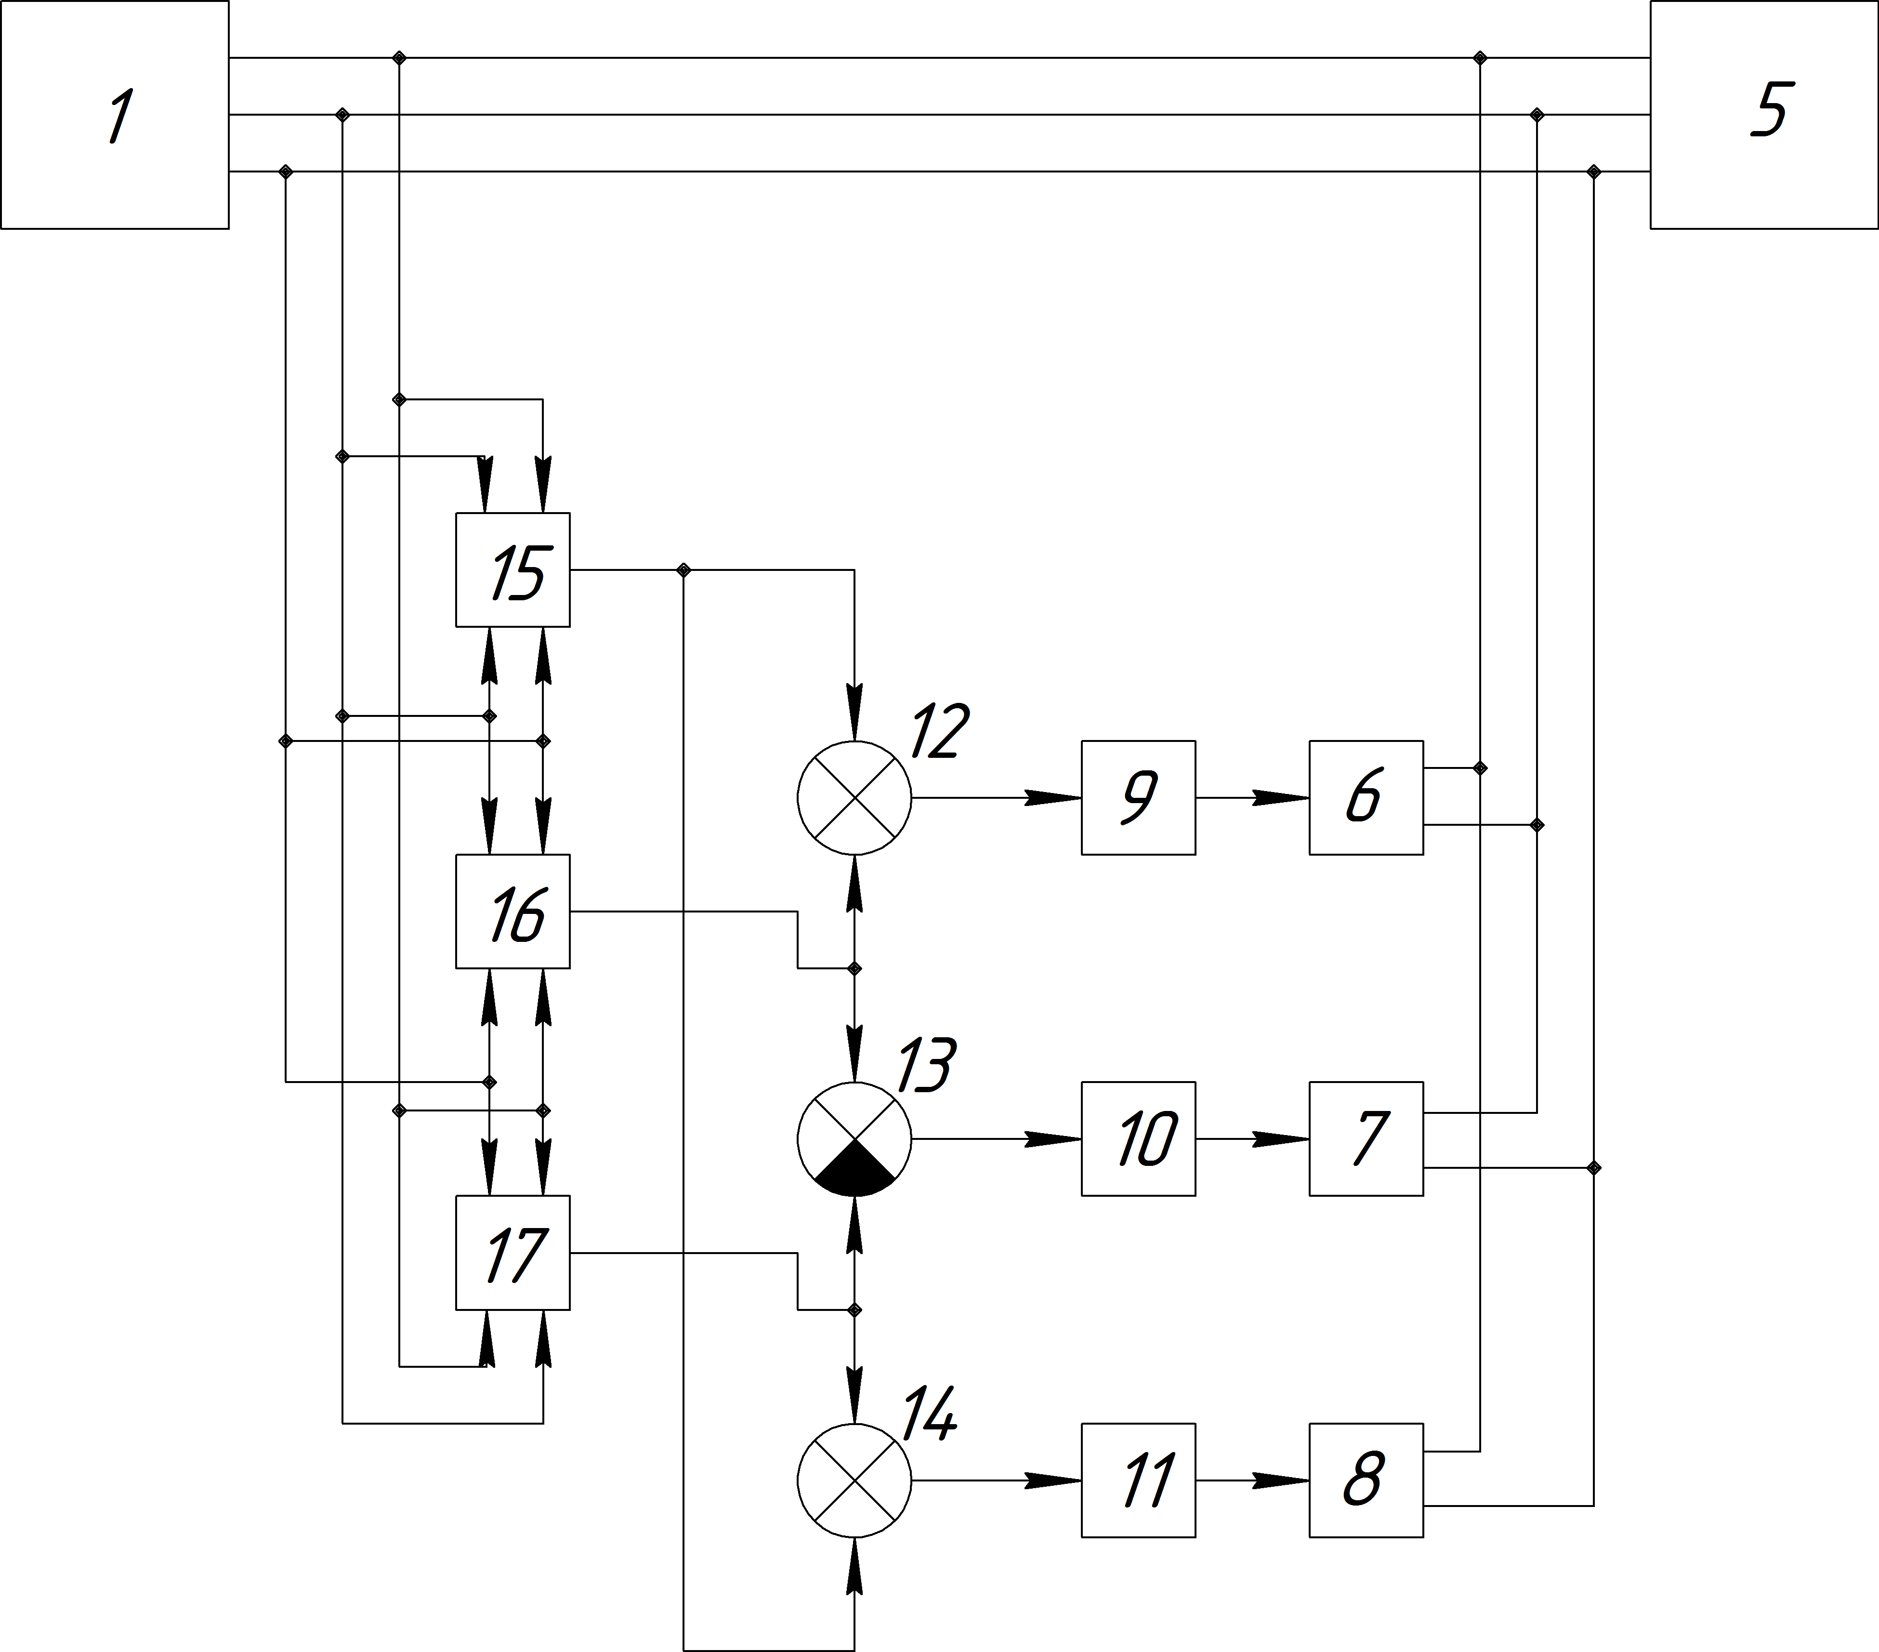
1 - трехфазный источник переменного тока , 2-4 выходные фазы ,5 - нагрузка
6-8 исполнительные элементы подгрузочного типа
9-11 усилительные устройства
12-14 элементы сравнения
15-17 фазочувствительные выпрямители

Рис.4 - Блок-схема устройства симметрирования напряжений автономного трехфазного источника переменного тока
Целью разработки таких устройств являлось совершенствование методов симметрирования, стабилизации симметрирования, упрощения устройств, расширения функциональных возможностей, повышения точности регулирования напряжений.
Дифференциальные уравнения ДГУ с учетом особенностей ее работы представим в виде системы уравнений движения дизеля с газотурбинным наддувом следующим образом:
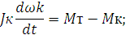
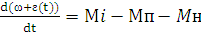, (9)

где J_{k} – момент инерции; ω_{k} – угловая скорость ротора турбокомпрессора; M_{T} = M_{T} (ω, ω_{k} , B_{ч} )– крутящий момент турбины; ω – угловая скорость вала дизеля; B_{ч} – часовой расход топлива двигателя; M_{k} = M_{k} (Q, ω_{k}) – момент сопротивления компрессора; Q – расход воздуха через компрессор; J – момент инерции вращающихся частей дизеля; ε – девиация угловой скорости коленчатого вала; M_{i} , M_{П} – соответственно индикаторный момент и момент потерь двигателя; M _{Н} – момент нагрузки на валу дизеля. Учитываем зависимость M_{i} и M_{П} от фигурирующих аргументов [ω, ω_{k} , B_{ч} ]. При определении M_{i} учитываем время t и первый коэффициент технического состояния K_{1TC} , а при определении M_{П} – второй коэффициент K_{2TC} технического состояния дизельной установки.
Следовательно,
M_{i} = M_{i} (B_{ч} , h_{i} , ω, t, K_{1TC} ) ; M_{П} = M_{П} ( ω, K_{2TC} ) . ( 10 )
В выражениях (10) коэффициент K_{1TC} зависит от качества работы топливной системы и компрессии в цилиндрах. Второй коэффициент K_{2TC} определяется потерями на насосные хода, вентиляционными потерями, потерями на трение в подшипниках. Это влияет на цилиндровые мощности и равномерность их распределения, что, в конечном счете, отражается на девиации угловой скорости вала ξ = ξ (t,K_{1TC},K_{2TC}).
При составлении дифференциальных уравнений (11-12) комплексной ДГУ преобразовываем их так, чтобы в одной части уравнений были параметры управления, а в другой – выходные координаты.
(11) 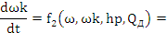
(12)

На рис. 5 представлена структурная схема модели ДГ, составленная на основе преобразованных дифференциальных уравнений.

Рис.5 - Структурная схема модели ДГ

На модели структурной схемы показаны следующие блоки: БУФ – блок формирования ; БВК – блок возведения в квадрат; БП –блок перемножения; БС – блок суммирования. h_{Р} – выход рейки топливного насоса (топливодозирующего органа) дизеля; Q_{Д} – расход дополнительного воздуха через компрессор (этот воздух подается из баллонов). h_{Р} ,θ, Q_{Д} являются управляющими воздействиями (управлениями) ДД, а ω и ω_{k} – выходными координатами СГ. Принимаем за b_{i} = b_{i} (ω, ω _{k} ,M_{Н}, h_{Р},q, Q_{Д}); i = 1,6; M_{Н} = const ; h_{Р} = h_{Р} (t); Q_{Д}= Q_{Д} (t).
Эти блоки необходимы для выполнения операций по моделированию ДГ.
Система моделирования позволяет соединять блоки друг с другом, чтобы получить схемы для расчёта переходных процессов, менять структуру и параметры машин и регуляторов с подключением различных видов нагрузок, аварийных режимов ДГУ с автономным газотурбинным наддувом. На рис.6 приведена комплексная структурная схема ДГУ, которая показывает, что все элементы модели взаимосвязаны в работе.

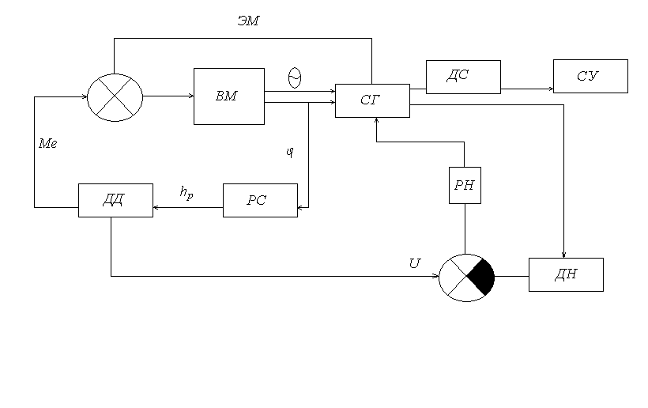
Рис. 6 - Комплексная структурная схема регулирования ДГ с СУ
РН – регулятор напряжения; ДД – дизельный двигатель с турбонаддувом; СГ – синхронный генератор; М – крутящий момент; М_{эм} – электромагнитный момент; ВМ – вращающие массы агрегата; – ход рейки; ДН – датчик напряжения.

Третья глава посвящена исследованию ДГУ на комплексной математической модели, разработанной в приложении Simulink среды инженерного программирования MatLab в различных режимах: на асимметричную нагрузку с применением симметрирующего устройства (рис.7) и с подключением в сеть ДГУ дополнительного емкостного сопротивления; использование дизель-генератор с автономным газотурбонаддувом в качестве аварийного источника питания.
В комплексной математической модели ДГУ организована обратная связь по скорости и напряжению, рассмотрена работа системы возбуждения синхронного генератора. При помощи разработанных моделей в различных режимах в приложении MatLab -Simulink были получены осциллограммы переходных процессов напряжений сети ДГУ, основных характеристик дизель-генератора и синхронной машины. На рис. 8 приведены осциллограммы напряжений сети ДГ с подключением СУ. Из этой осциллограммы видно, что на интервале времени 0÷1,8 секунды напряжение возрастает до значения питающего напряжения потребителя. Время разгона составляет 3 секунды, то есть на промежутке времени 1,8÷3 секунды стабилизация напряжения происходит за счёт падения напряжения возбуждения. Сокращение времени разгона и перерегулирования удалось получить за счёт использования разработанной математической модели дизеля с автономным газотурбинным наддувом. После того, как дизель-генератор разогнался и вошел в установившийся режим в момент времени t=5 секунд включается асимметричная нагрузка, напряжение в фазе С падает, а в фазах А и В возрастает. Полученная асимметрия превышает допустимую и поэтому включается симметрирующее устройство. После его включения напряжение по всем фазам выравнивается.

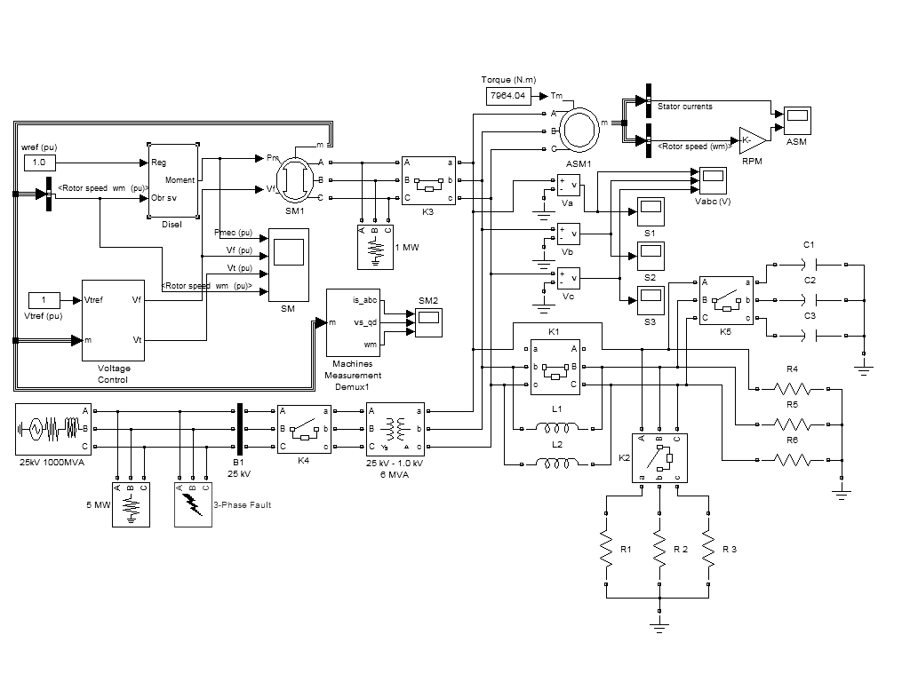
Рис. 7 - Комплексная модель ДГ с СУ и с дополнительным емкостным сопротивлением.
Это говорит о том, что данное симметрирующее устройство значительно повышает качество электроэнергии автономного источника питания. В момент времени включения асимметричной нагрузки происходит падение скорости вращения дизель-генератора, но за счёт организованной обратной связи по скорости её значение выравнивается, а при включении симметрирующего устройства происходит процесс перерегулирования скорости.
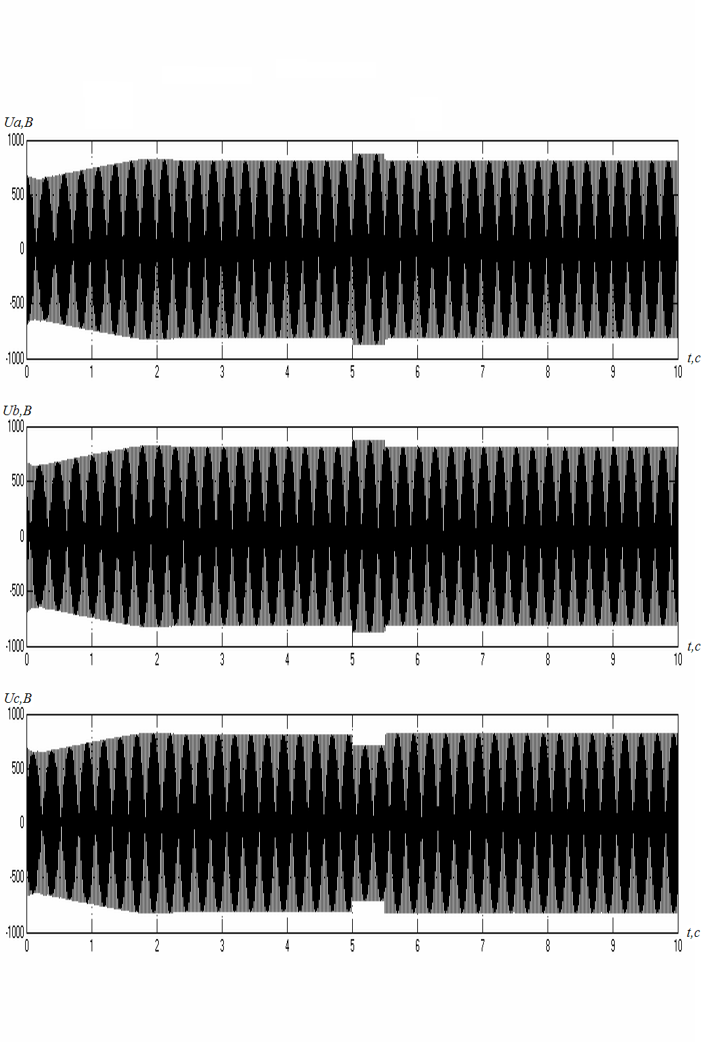

Рис. 8 - Осциллограммы напряжений сети ДГ с подключением СУ.

Симметрирующее устройство уменьшает нагрузку на дизель в таком режиме его работы, что позволяет избежать лишних перегрузок. Таким образом, применение СУ в новой комплексной математической модели дизеля позволяют значительно улучшить качество электроэнергии, что подтверждается исследованиями на действующей экспериментальной модели.
Исследование проведенное на комплексной модели ДГУ с СУ и с подключением в сеть дополнительного емкостного сопротивления, показали, что в работе отсутствует провал напряжения по фазе С, сократилось время разгона и перерегулирования как при разгоне так и при включении симметрирующего устройства. Токи статора генератора значительно меньше, чем в опыте без введения дополнительного емкостного сопротивления. Таким образом, применение дополнительных емкостей позволяет не только повысить качество электроэнергии, но и значительно улучшить характеристики самого дизель-генератора.
В диссертации показано, что использование данного дизель-генератора актуально также в аварийном режиме. На рис. 9, осциллограмма напряжений показывает, что в момент времени t=0,3 произошла авария на подстанции, и напряжение упало до нуля, через 0,2 секунды в работу включается дизель-генератор и поднимает напряжение до нужного значения за время равное одной секунде.
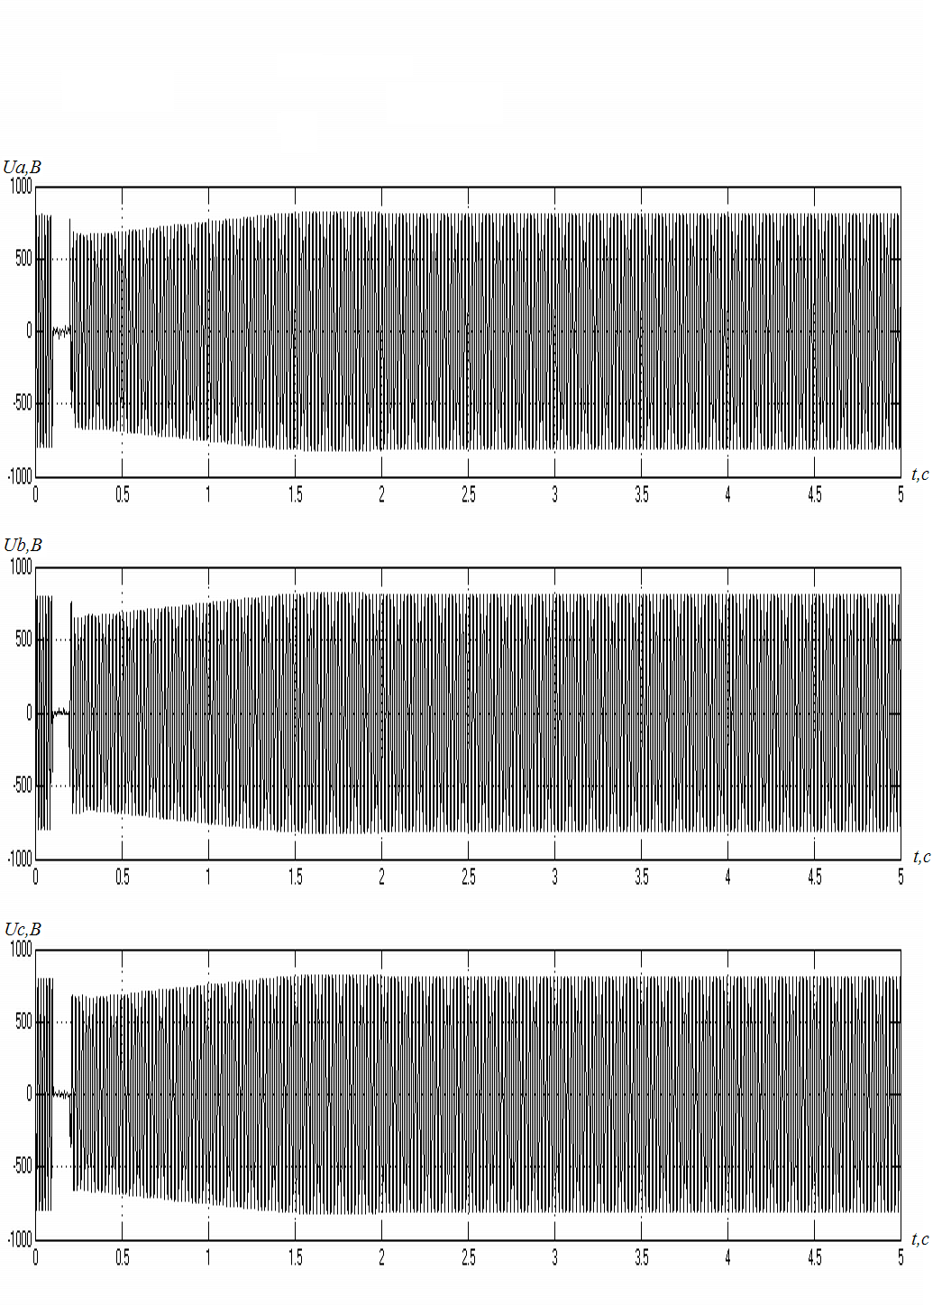

Рис. 9 - Осциллограммы напряжений сети ДГ в качестве аварийного источника питания.

При проведении исследований в нормальных и аварийных режимах были использованы экспериментальные разработки симметрирующих устройств и устройства плавного регулирования индуктивности, что позволяет расширить круг исследуемых вопросов и получить ряд новых результатов, которые могут быть использованы в разработках аппаратуры автоматики при проектировании автономных электроэнергетических систем.
Четвертая глава посвящена разработке и исследованию лабораторного стенда в виде физической модели ДГУ с автономным газотурбинным наддувом, а также технической реализации и разработке инженерной методики расчета систем автоматического регулирования напряжений.
Экспериментальные исследования проводились на электротехническом стенде (рис. 10,11). Для экспериментов использовался синхронный генератор мощностью 500 кВт. Дизель-генератор допускает 10%-ую перегрузку по мощности сверх номинальной в течение 1 ч при атмосферном давлении 89,9 кПа (674 мм рт. ст.).
В процессе эксперимента исследовались режимы работы ДГУ с асимметричной нагрузкой и применением симметрирующего устройства, а также как аварийного источника питания.

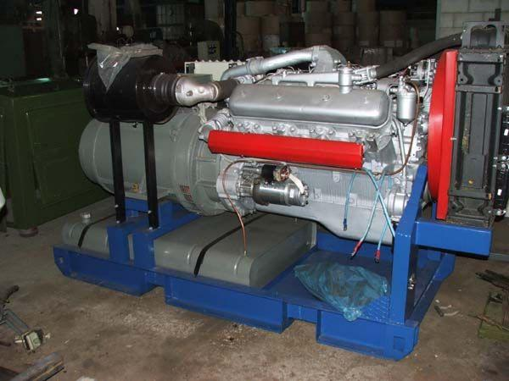

Рис.10 - Дизель-генератор

На основании результатов исследований на макете ДГУ можно сделать вывод о том, что решение дифференциальных уравнений, описывающих автономную электроэнергетическую систему, с помощью математической модели обеспечивает расхождение расчётных и экспериментальных данных не более 10%.

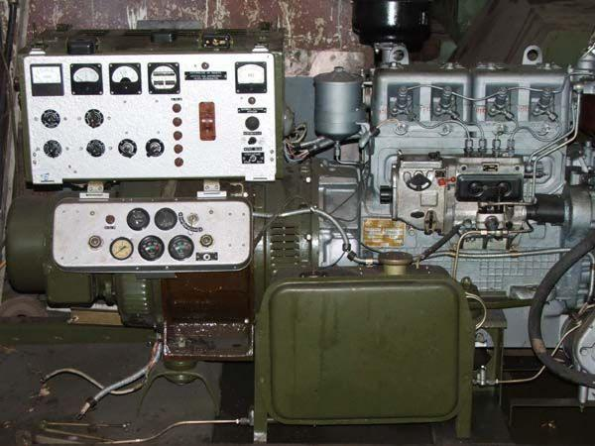

Рис. 11 - Экспериментальный электротехнический стенд

В приложении представлены акты об использовании результатов диссертационной работы в промышленности и в учебном процессе.

Заключение

По диссертационной работе можно сделать следующие выводы:

- Предложенные в диссертации на уровне изобретений симметрирующие устройства позволяют улучшить качество электроэнергии в автономных ДГУ: их применение в автономных электромашинных генераторных агрегатах позволило повысить точность стабилизации напряжения по всем фазам с 5% до 1% и сократить время протекания переходных процессов при набросах нагрузки более чем в 3-4 раза, а при сбросах нагрузки - более чем в 10 раз. Показано, что устойчивость систем регулирования может быть обеспечена с помощью формирования цепей обратных связей.
- В приложении Simulink среды инженерного программирования MatLab разработана комплексная математическая модель ДГУ с газотурбинным наддувом, включающая в себя СГ с автоматическим регулятором напряжения, ДД с автоматическим регулятором частоты вращения, асинхронные и статические нагрузки. Эта модель позволила исследовать важнейшие характеристики ДГУ: токи в фазах, напряжения на осях d и q, угловую скорость и механический момент на валу дизеля; напряжений в каждой фазе при подключении СУ,
- Разработан инженерный метод расчета переходных процессов и предложены пути реализации условий перехода системы от нормального режима к аварийному. На основе анализа процессов, протекающих в аварийных режимах работы ЭЭС и диагностики ДГУ в различных режимах работы были предложены меры безопасной эксплуатации при авариях и обеспечение защиты в случае отказов тех или иных устройств.
- По результатам исследования предложено осуществлять симметрирование токов и напряжений генератора в целях исключения модуляции выходного напряжения. С помощью новейшей элементной базы подтверждена адекватность используемой математической модели и ее пригодность для широкого практического применения.
- Разработана действующая установка автономного источника мощностью 500 кВт, на которой экспериментальным путем была подтверждена достоверность результатов исследования и расчетных показателей эффективности применения СУ, полученных с помощью математического моделирования ДГУ.

Публикации по теме диссертации:

Публикации в научных изданиях из перечня ВАК Министерства образования и науки РФ

- Милашкина, О.В. Применение симметрирующих устройств для повышения качества электроэнергии автономных источников питания/ В.Н.Дмитриев, О.В. Милашкина, И.В. Борисов// Журнал КГЭУ Известия Вузов. Проблемы энергетики. - 2009. - №3-4. - С.59-64.

Публикации в других научных изданиях

- Милашкина, О.В. Устройство для стабилизации симметрии напряжений трехфазного источника переменного тока/ М.А. Боровиков, О.В. Милашкина, В.Е. Быстрицкий // Бюлл. Изобретения. Полезные модели. - № 4. - 2001. - Св. на полез. мод. - № 17821.
- Милашкина, О.В. Датчик несимметрии напряжений трехфазного источника/ М.А. Боровиков, О.В. Милашкина, В.Е. Быстрицкий// Бюлл. Изобретения. Полезные модели. - № 8.- 2001. - Св. на полез. мод. - № 19340.
- Милашкина, О.В. Устройство симметрирования напряжений трехфазного источника переменного тока/ М.А. Боровиков, О.В. Милашкина, В.Е. Быстрицкий// Бюлл. Изобретения. Полезные модели. - № 12. - 2001. - Св. на полез. мод. - № 21119.
- Милашкина О.В. Датчик напряжений трехфазного источника переменного тока/ М.А. Боровиков, О.В. Милашкина, В.Е. Быстрицкий// Бюлл. Изобретения. Полезные модели. - № 10. – 2002. - Св. на полез. мод. - № 25658.
- Милашкина, О.В. Устройство для стабилизации симметрии напряжений многофазного источника переменного тока/ М.А. Боровиков, О.В. Милашкина, В.Е. Быстрицкий// Бюлл. Изобретения. Полезные модели. - № 7. – 2003. - Св. на полез. мод № 31300.
- Милашкина, О.В. Устройство управляемого самовозбуждения для автономных электромашинных источников питания/ М.А. Боровиков, О.В. Милашкина, О.А. Процько //Сборник «Автоматизированный электропривод». - 2003 . - юбил.вып. , Чебоксары.
- Милашкина, О.В. Устройство плавного регулирования индуктивности /М.А. Боровиков. О.В. Милашкина//Сборник. Вестник УлГТУ. - № 3-4. -2003.
- Милашкина, О.В. Стабилизация симметрии напряжений автономных источников питания переменного тока, применяемых на объектах тыла/ О.В. Милашкина //Научно-технический сборник. УФ ВАТТ. - № 36. - 2004.
- Милашкина, О.В. Повышение качества электроэнергии симметрирующими устройствами/ О.В. Милашкина// Сборник тезисов докладов ХХ1Х военно-научной конференции УВВТУ. - № 24. - 2005.
- Милашкина, О.В. Совместимость источников бесперебойного питания с дизель- генераторными установками/ О.В. Милашкина //Научно-технический сборник . УВВТУ. - № 37. - 2005.
- Милашкина, О.В. Устройство плавного регулирования индуктивности. / М.А. Боровиков, О.В. Милашкина, В.Е. Быстрицкий //Патент на изобретение.- № 2275673.- Бюлл. - № 12.- 2006.
- Милашкина, О.В. Стабилизирующие устройства регулирования напряжения в АВЭС/ О.В. Милашкина// Сборник. Вестник УлГТУ. - № 3-4. - 2009.

Личный вклад автора: В работах, написанных в соавторстве, автору принадлежит выявление причин возникновения несимметрии напряжений, анализе, поиске методов их устранения и проверке достоверности результатов на математических моделях [9-12], разработка комплексной структурной схемы ДГУ, на основе которой была создана действующая модель[1-2,7,12], участие в разработке (макетировании) образцов СУ[1-6,8,13].

Формат 60х84/16. Бумага офсетная.
Печать оперативная. Тираж 100 экз. Заказ №678.

Отпечатано в типографии
ФГОУ ВПО «Чувашский государственный университет им. И.Н. Ульянова»
428015 г. Чебоксары, Московский проспект,15.

